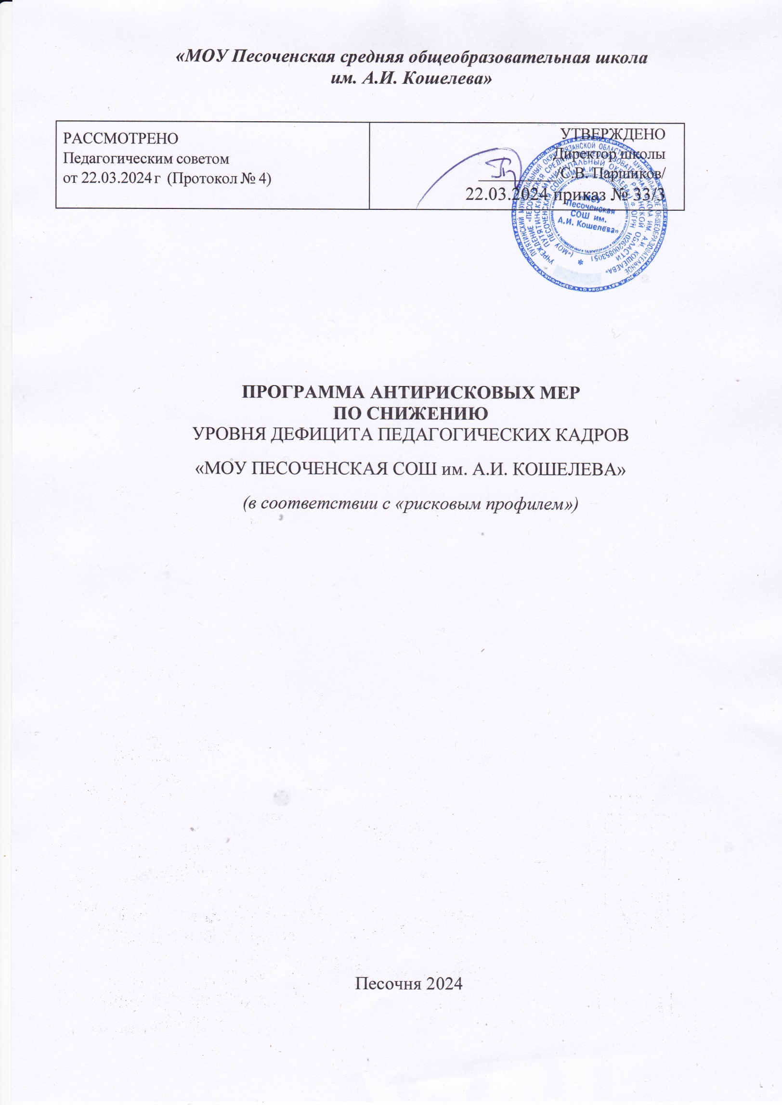

**Цель**: устранение к концу 2024 года кадрового дефицита за счет привлечения молодых и опытных специалистов, организация профессиональной переподготовки и повышения квалификации имеющихся кадров по отдельным направлениям.

**Задачи:**

1. Привлечь молодых и опытных специалистов из других территорий для работы в школе через размещение информации о вакансиях на официальном сайте школы, в социальных сетях.
2. Изучить внутренние кадровые ресурсы школы.
3. Провести профориентационную работу с обучающимися 9-11 классов, направленную на выявление детей, имеющих склонность к педагогическому труду.
4. Повысить уровень профессиональной компетентности педагогов школы через реализацию программы повышения квалификации учителей и реализацию индивидуальных образовательных маршрутов (ИОМ).
5. Разработать и реализовать систему профессионального взаимодействия педагогических работников.

**Показатели и индикаторы цели:**

* Информация о вакансиях размещена на официальном сайте школы и на официальной странице в ВКонтакте.
* Доля педагогов, нуждающихся в переподготовке.
* Доля обучающихся 9-11 классов, имеющих склонность к педагогическому труду.
* Доля выпускников 9, 11 классов, принявших участие в профориентационных встречах с представителями «РГУ им. С.А. Есенина», педагогических колледжей.
* Доля обучающихся, принявших участие в классных часах и профориентационных занятиях, направленных на популяризацию профессии «учитель».
* Доля обучающихся, участвующих в Дне ученического самоуправления в роли учителей.
* Для педагогов, имеющих дефициты в профессиональной деятельности.
* Доля педагогов из тех, у которых выявились дефициты в профессиональной деятельности, реализующих индивидуальные образовательные маршруты.
* Доля педагогов, ежегодно проходящих курсы повышения квалификации.
* Доля педагогов школы, принявших участие в работе августовских секций и конференции педагогов Путятинского округа.
* Количество педагогов, принявших участие в районном конкурсе «Учитель года – 2024».

**Сроки реализации программы:**

**Первый этап** (апрель 2024 года) – подготовительный.

*Цель:* коррекция программы антирисковых мер.

**Второй этап** (апрель-ноябрь 2024 года) – экспериментально - внедренческий.

*Цель:* реализация плана мероприятий по достижению целей и задач.

**Третий этап** (начало декабря 2024 года) – этап итогового контроля.

*Цель:* подведение итогов реализации Программы.

**Меры /мероприятия по достижению цели и задач:**

Перечень мероприятий представлен в дорожной карте.

**Ожидаемые конечные результаты реализации Программы**

**антирисковых мер:**

* 1. Успешная мотивация педагогов к самореализации.
  2. Положительная динамика уровня компетенций педагога.
  3. Взаимодействие преподавателей в коллективе в соответствии с

профессиональным стандартом педагога.

* 1. Повышение качества образования.

**Исполнители:**

Администрация, педагогический коллектив школы.

*Приложение*

**Дорожная карта реализации программы антикризисных мер по направлению «Повышенный уровень дефицита педагогических кадров»**

|  |  |  |  |  |  |
| --- | --- | --- | --- | --- | --- |
| **Задача** | **Мероприятие** | **Дата**  **реализации** | | **Показатели** | **Ответственные** |
| Привлечь молодых и опытных специалистов из других территорий для работы в школе через размещение информации о вакансиях на официальном сайте школы, в социальных сетях | Размещение информации о вакансиях на официальном сайте школы и в социальных сетях | Июнь 2024 года | | Информация о вакансиях размещена на официальном сайте школы и на официальной странице в ВКонтакте | Администрация школы |
| Изучить внутренние кадровые ресурсы школы | Проведение анкетирования педагогов с целью выявления потребности в переподготовке | Май 2024 года | | Доля педагогов, нуждающихся в переподготовке – 0% | Администрация школы |
| Провести профориентационную работу с обучающимися 9-11 классов, направленную на выявление детей, имеющих склонность к педагогическому труду | Проведение анкетирования обучающихся 9-11 классов с целью выявления детей, имеющих склонность к педагогическому труду | Май, сентябрь 2024 года | | Доля обучающихся 9-11 классов, имеющих склонность к педагогическому труду – 20% | Администрация школы, педагогический коллектив |
| Информационные встречи с представителями «РГУ им. С.А. Есенина», педагогических колледжей | Май 2024 года | | 100% выпускников 9, 11 классов приняли участие в профориентационных встречах с представителями «РГУ им. С.А. Есенина», педагогических колледжей | Администрация школы, педагогический коллектив |
| Проведение классных часов, профориентационных занятий, направленных на популяризацию профессии «учитель» | Сентябрь-декабрь 2024 года | | Доля обучающихся, принявших участие в классных часах – 100%, в профориентационных занятиях – 50% | Администрация школы, педагогический коллектив |
| Проведение Дня ученического самоуправления, в ходе которого старшеклассники получают возможность попробовать себя в профессии «учитель» | 5 октября 2024 года | | Доля обучающихся, участвующих в дне ученического самоуправления в роли профессии «учитель» - 25 % | Администрация школы, педагогический коллектив |
| Повысить уровень профессиональной компетентности педагогов школы через реализацию программы повышения квалификации учителей и реализацию индивидуальных образовательных маршрутов (ИОМ) | Проведение диагностики педагогов школы с целью выявления дефицитов профессиональной деятельности | Май-июнь 2024 года | | Дефициты профессиональной деятельности выявился у 10% педагогов | Администрация школы |
| Построение и реализация индивидуальных образовательных маршрутов развития педагогических работников, имеющих дефициты в профессиональной деятельности | Сентябрь 2024 года | | Доля педагогов, из тех, у которых выявились дефициты в профессиональной деятельности, реализующих индивидуальные образовательные маршруты – 100% | Администрация школы |
| Организация повышения квалификации учителей при ОГБУ ДПО «РИРО» в соответствии с выявленными дефицитами профессиональной деятельности | Постоянно | | 100% педагогов ежегодно проходят курсы повышения квалификации | Администрация школы |
| Организация прохождения аттестации педагогов школы на первую (высшую) квалификационную категорию | Август-декабрь 2024 года | | 95% педагогов, прошедшие аттестацию на первую квалификационную категорию | Администрация школы |
| Разработать и реализовать систему профессионального взаимодействия педагогических работников | Августовские секции и конференция педагогов Путятинского округа | | Август 2024 года | Не менее 70% педагогов школы, принявших участие в работе августовских секций и конференции педагогов Путятинского округа | Администрация школы, педагогический коллектив |
| Участие в районном (областном) конкурсе «Учитель года – 2024» | | Март-апрель 2024 года | Количество педагогов, принявших участие в районном конкурсе «Учитель года – 2024» | Администрация школы |